SESSÃO NARRATIVAS MULTIMODAIS DE EXPERIÊNCIAS

Pedagogia Pataxó: Narrativas do Bem Viver em uma Escola Indígena

Verônica Silva Santos
Colégio Estadual Indígena Coroa Vermelha- SEC/BA
Veronica.santos3@enova.educacao.ba.gov.br
Shirley Ribeiro de Souza Amaro
Colégio Estadual Indígena Coroa Vermelha-SEC/BA
fruta61@gmail.com
Kelly Cristina Silva Soares Piana
Colégio Estadual Indígena Coroa Vermelha-SEC/BA
kelly.piana@gmail.com
Denildo Araujo Santos
Colégio Estadual Indígena Coroa Vermelha-SEC/BA
denildoaraujoacademico@gmail.com

RESUMO
A experiência Pedagogia Pataxó: Narrativas do Bem Viver em uma Escola Indígena apresenta práticas educativas desenvolvidas no Colégio Estadual Indígena Coroa Vermelha-CEICV, localizado na Terra Indígena Pataxó Coroa Vermelha, no sul da Bahia, município de Santa Cruz Cabrália/Bahia. A proposta evidencia uma concepção de educação em que território, ancestralidade, oralidade, identidade e coletividade constituem os fundamentos do processo educativo. Nesse contexto, a escola ultrapassa a função de espaço formal de ensino e se afirma como território de pertencimento, fortalecimento cultural e produção de conhecimentos comprometidos com a continuidade da vida e da comunidade.
A experiência inspira-se na filosofia do Bem Viver, presente em diferentes povos originários da Abya Yala, compreendida como uma forma de existência baseada na reciprocidade, na coletividade e na relação respeitosa entre seres humanos e natureza (ACOSTA, 2016). Dialoga também com as reflexões de Ailton Krenak (2019) sobre a indissociabilidade entre humanidade e território e com a perspectiva contracolonial de Antônio Bispo dos Santos (2023), que reconhece os modos de vida dos povos originários como formas de resistência e produção de conhecimentos.
O produto foi elaborado a partir da seleção de quatro fotografias produzidas no cotidiano escolar. A escolha das imagens buscou representar princípios que estruturam a Pedagogia Pataxó: a escola como espaço de pertencimento; o território como fonte de aprendizagem; a oralidade como caminho de transmissão dos saberes ancestrais; e o futuro ancestral como compromisso coletivo com as novas gerações. Cada fotografia foi acompanhada por uma legenda autoral, construída para ampliar os sentidos da imagem e provocar reflexões sobre outras formas de ensinar, aprender e habitar a escola.
A composição articula fotografia e linguagem escrita como uma narrativa multimodal, compreendendo que as imagens também produzem conhecimento e comunicam experiências educativas. Mais do que documentar práticas escolares, o conjunto evidencia uma pedagogia construída na relação entre comunidade, natureza e memória, reafirmando a Educação Escolar Indígena Pataxó como espaço de valorização das epistemologias dos povos originários. Ao compartilhar essa experiência, busca-se contribuir com o debate sobre equidade, justiça e Bem Viver, demonstrando que a Pedagogia Pataxó fortalece identidades, promove o diálogo intercultural e amplia as possibilidades de construção de uma educação comprometida com a diversidade de saberes e modos de existência.

FOTO-NARRATIVA: Poemas: Kijetxawê Imamakã – Escola indígena
(...)
A escola para índio, projeto de apagamento,
Transformou-se em novo sonho,
E assim nasce a escola indígena na forma do movimento.
Como uma imamakã, foi sonhada e gerada.
Nasceu das dores do parto, das lutas e dos manifestos.
Nasceu pelo amor dos anciões, veio ao mundo por protestos.
(...)
Uma escola indígena também é um território.
Território do sagrado, das memórias, das identidades,
Dos saberes ancestrais, da luta e do legado, de tudo que foi sonhado.
Hoje nós assumimos kijtxawê imamakâ como uma escola mãe,
Porque a escola indígena é sagrado feminino . (Pesca, p.27,2025)

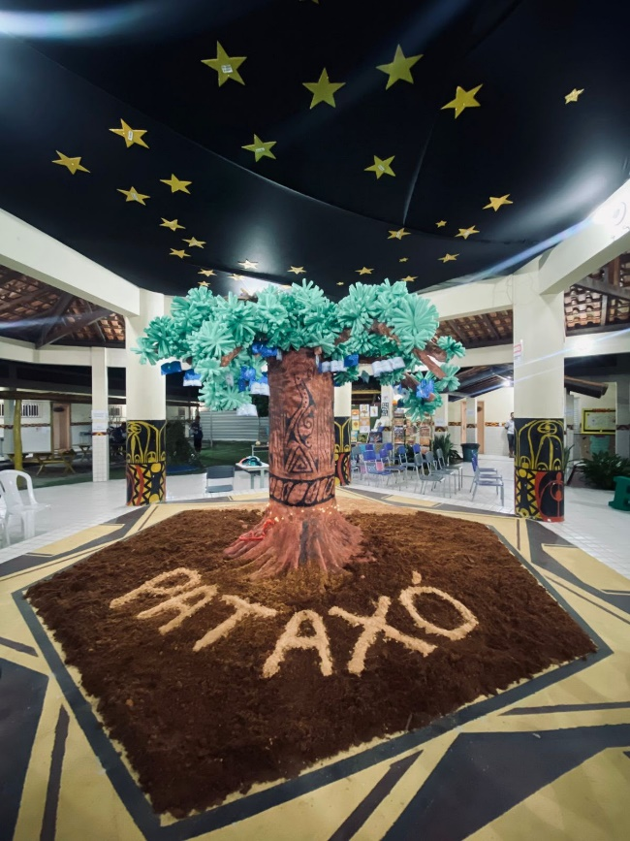 | Foto 01 - ESCOLA: ESPAÇO DE PERTENCIMENTO  Antes de ser sala de aula, a escola é território. Sob as raízes da ancestralidade e o céu dos nossos encantados, aprendemos que educar é fortalecer quem somos. Na Pedagogia Pataxó, o pertencimento é a primeira aprendizagem. Pátio da escola- Árvores dos anciões /Projeto Feira Ciência 2024  Fonte: Acervo Colégio Estadual Indígena Coroa Vermelha

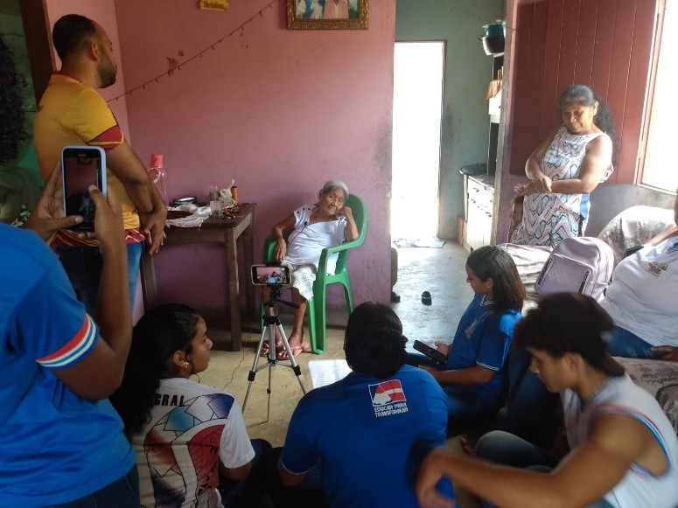 | Foto 02 - ORALIDADE: NOSSOS ANCIÕES, NOSSOS LIVROS VIVOS  A palavra dos mais velhos atravessa gerações e mantém viva a memória do povo. Na Pedagogia Pataxó, escutar é aprender, narrar é ensinar e compartilhar a experiência é garantir a continuidade da vida.  Aula de campo na Aldeia Coroa Vermelha entrevista com anciã- 2025  Fonte: Acervo Colégio Estadual Indígena Coroa Vermelha

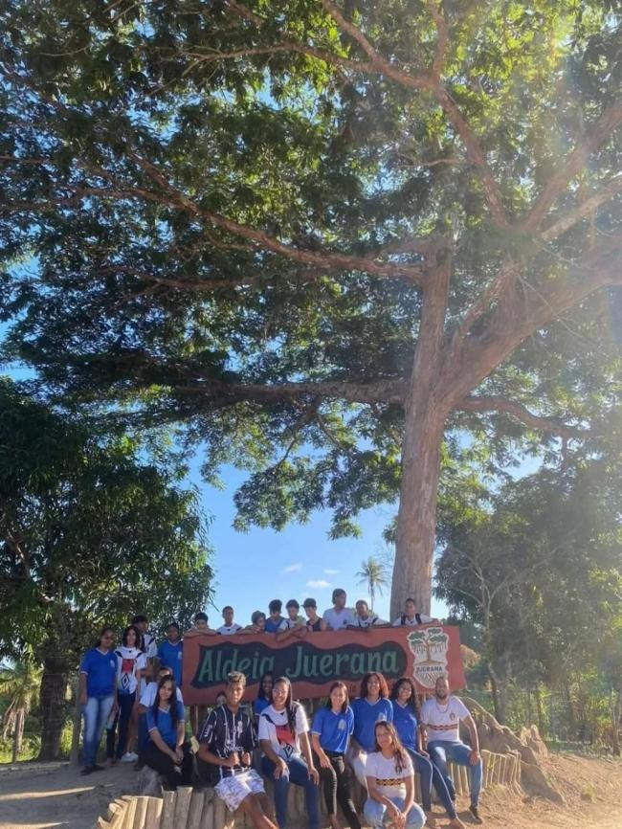 | Foto 03 - TERRITÓRIO: A ESCOLA É TERRITÓRIO  A escola não termina em seus muros. Ela se estende pelo território, onde a comunidade, a natureza, a memória e a ancestralidade continuam ensinando. O território é escola, e a escola é território.  Aula da disciplina Etnoturismo. Aldeia Juerana 2024.  Fonte: Acervo Colégio Estadual Indígena Coroa Vermelha

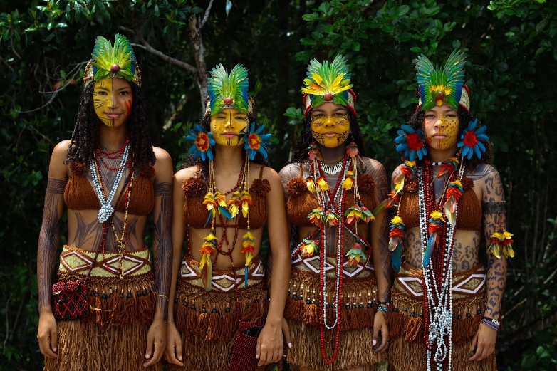 | Foto 4 - FUTURO ANCESTRAL: FILHAS DA ANCESTRALIDADE  Somos filhas da ancestralidade. Em nossos corpos, memórias e territórios, cultivamos os saberes dos que vieram antes para que as próximas gerações continuem escrevendo a história do povo Pataxó. É assim que o futuro se torna ancestral.  Estudantes CEICV durante a realização dos Jogos escolas indígenas CEICV/2025.  Fonte: Acervo Colégio Estadual Indígena Coroa Vermelha

REFERÊNCIAS
ACOSTA, Alberto. O Bem Viver: uma oportunidade para imaginar outros mundos. Tradução de Tadeu Breda. São Paulo: Autonomia Literária; Elefante, 2016.
BISPO DOS SANTOS, Antônio. A terra dá, a terra quer. São Paulo: Ubu Editora; PISEAGRAMA, 2023.
KRENAK, Ailton. Ideias para adiar o fim do mundo. São Paulo: Companhia das Letras, 2019.
PESCA, Adriana. Escritas ancestrais: entre maracás e retomadas = Amixatê nakiã:nioru marakãynã ug wãksung`txé / Hitxá Pataxó. 1. ed. São Paulo: Edições SM, 2025.

Bem viver , Buen Vivir ou vivir bien é uma filosofia, que parte da cosmologia e do moda de vida ameríndios, se apresenta como uma oportunidade pra construir coletivamente nova forma de vida.(ACosta,2016).
Na língua pataxó, kijetxawê significa escola, e imamakã é mãe.

